數學領域六上第5單元（5-4）教案
領域/科目 |  |  |  | 數學 |  |  | 設計者 | 余秀娥
實施年級 |  |  |  | 六上 |  |  | 教學時間 | 40分鐘
活動名稱 |  |  |  | 比的應用
設計依據
學習重點 | 學習表現 | n-Ⅲ-9理解比例關係的意義，並能據以觀察、表述、計算與解題，如比率、比例尺、速度、基準量等。 |  |  | 總綱與領綱之核心素養 | ●A1身心素質與自我精進  數-E-A1具備喜歡數學、對數學世界好奇、有積極主動的學習態度，並能將數學語言運用於日常生活中。  ●A2系統思考與解決問題  數-E-A2具備基本的算術操作能力、並能指認基本的形體與相對關係，在日常生活情境中，用數學表述與解決問題。  ●A3規劃執行與創新應變  數-E-A3能觀察出日常生活問題和數學的關聯，並能嘗試與擬訂解決問題的計畫。在解決問題之後，能轉化數學解答於日常生活的應用。  ●B1符號運用與溝通表達  數-E-B1具備日常語言與數字及算術符號之間的轉換能力，並能熟練操作日常使用之度量衡及時間，認識日常經驗中的幾何形體，並能以符號表示公式。  ●C1道德實踐與公民意識  數-E-C1具備從證據討論事情，以及和他人有條理溝通的態度。  ●C2人際關係與團隊合作  數-E-C2樂於與他人合作解決問題並尊重不同的問題解決想法。  ●C3多元文化與國際理解  數-E-C3 具備理解與關心多元文化或語言的數學表徵的素養，並與自己的語言文化比較。
學習重點 | 學習內容 | N-6-6比與比值：異類量的比與同類量的比之比值的意義。理解相等的比中牽涉到的兩種倍數關係（比例思考的基礎）。解決比的應用問題。 |  |  | 總綱與領綱之核心素養
融入議題與其實質內涵 |  | ●人權教育  人E5欣賞、包容個別差異並尊重自己與他人的權利。  ●品德教育  品E3溝通合作與和諧人際關係。  ●生涯規劃教育  涯E12學習解決問題與做決定的能力。  ●多元文化教育  多E6了解各文化間的多樣性與差異性。  ●閱讀素養教育  閱E1認識一般生活情境中需要使用的，以及學習學科基礎知識所應具備的字詞彙。  閱E13願意廣泛接觸不同類型及不同學科主題的文本。  ●國際教育  國E1了解我國與世界其他國家的文化特質。  國E4了解國際文化的多樣性。
與其他領域/科目的連結 |  | 國語、健康與體育、社會、自然科學、綜合活動
教材  來源 |  | ●南一版數學六上第5單元
教學設備/資源 |  | ●課本、習作  ●電子書
學習目標
1.運用相等的比解決生活中有關的問題。
2.運用比率解決總量與部分量的問題。
教學活動設計
教學活動內容及實施方式 |  |  |  |  |  |  |  |  | 時間 | 評量方式
【活動5】比的應用  ○運用相等的比解決生活中有關的問題  ●布題一：：班上的女生對男生的人數比是 4：5，已知女生有12 個人，  男生有幾個人？  ․兒童分組討論、發表。如：  ①假設男生有 個，列出比的算式：  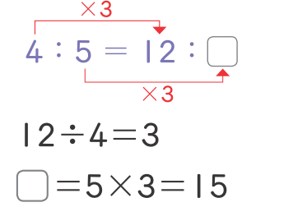  ②女生對男生人數的比值是  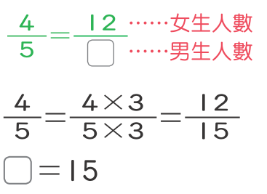  答：15 個  ●布題二：小菱煮一壺厚奶茶，其中牛奶對紅茶的比是3：6，紅茶有 540毫升，牛奶有幾毫升？  ․兒童分組討論、發表。如：  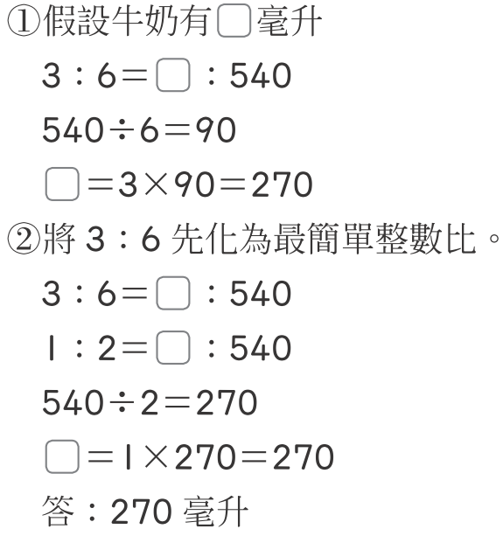  ●布題三：算算看，□是多少？  ․ 4：3 ＝ 2：□  ․兒童分組討論、發表。如：  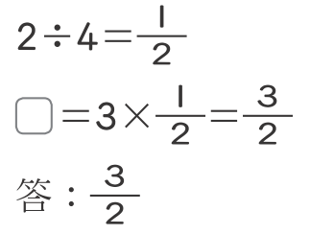  ․7：□＝ 2：6  ․兒童分組討論、發表。如：  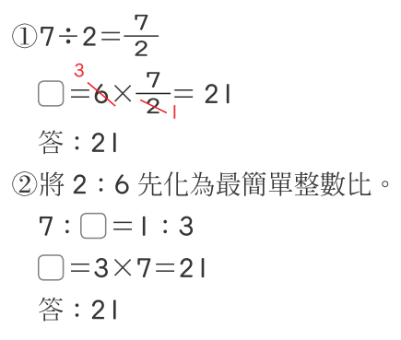  ○用比率解決總量與部分量的問題  ●布題四：一杯 100 公克的食鹽水，食鹽對水的重量比是 3：17。  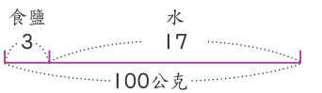  ․食鹽對食鹽水的重量比是多少？比值是多少？  ․兒童分組討論、發表。如：當食鹽有 3公克時，則水有17公克，食鹽水會有 20 公克，所以食鹽對食鹽水的重量比是 3：20，比值是  3＋17＝20  3：20  3÷20＝  答：3：20，  ․食鹽有幾公克？  ․兒童分組討論、發表。如：  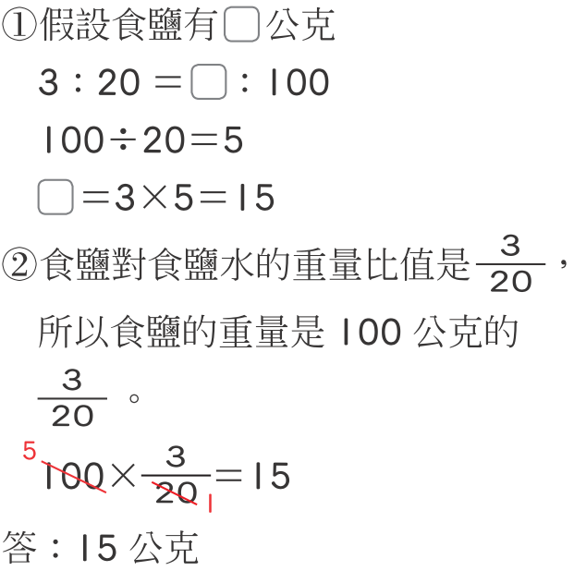  ․水有幾公克？  ․兒童分組討論、發表。如：  100－15＝85  答：85 公克  ●試試看：  把一條長 35 公分的緞帶剪成兩條，長度的比是 3：4，這兩條緞帶各長幾公分？  ․兒童各自解題、發表。如：  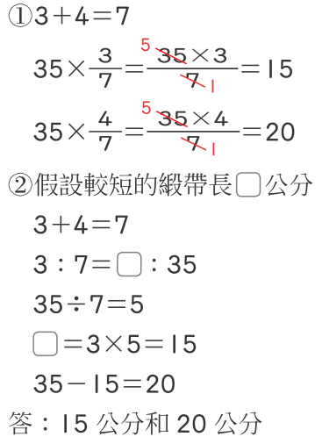  ～第四節結束/共5節～ |  |  |  |  |  |  |  |  | 10  10  7  7  6 | ●參與討論  ●口頭發表  ●態度檢核  ●參與討論  ●口頭發表  ●態度檢核  ●參與討論  ●口頭發表  ●態度檢核  ●參與討論  ●口頭發表  ●態度檢核  ●實作表現  ●口頭發表
參考資料 |  |  | ●南一版數學六上教師手冊

